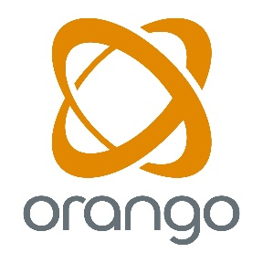
Pressmeddelande 31 mars 2015
IT-veteranen Ronny Roos, ny styrelseledamot i Orango AB
Ronny Roos, har valts in som ny styrelseledamot i Orango AB. Ronny är utbildad civilekonom och är en veteran inom IT-branschen med över 25 års erfarenhet.
Ronny har haft ett antal ledande befattningar på expanderande företag inom IT-branschen, bl.a. WM-data, Logica/CGI, Conagri och WDM Nordic Computer Management. Han har även varit med och byggt upp WM-data i Danmark som idag ägs av CGI och är en av Danmarks största IT-leverantörer. Sedan två år tillbaka driver Ronny sitt egna konsultbolag, One Hill Management AB. Han har idag sju styrelseuppdrag varav fyra ordförandeposter samt är partner i Xlent Consulting Group där han ska vara med och bygga upp verksamheten i södra Sverige.
-Förutom den strategiska roll som styrelseledamot i Orango AB, kommer Ronny även att arbeta operativt med vår ledningsgrupp. Med hans långa erfarenhet och stora nätverk kommer han att vara med och stötta i vår fortsatta tillväxt vilket vi är väldigt glada över, berättar Håkan Walberg, VD på Orango.
-Jag ser fram emot att bli en del av Orango och är mycket glad över förtroendet. Jag känner till Orango sen tidigare och vet att det är bra människor i bolaget och att det finns stor potential med möjlighet till fortsatt utveckling. Med duktiga och seriösa medarbetare i kombination med produkter/lösningar som marknaden efterfrågar starkt kan det gå hur bra som helst, säger Ronny Roos.
I Orangos styrelse ingår även Björn Ogard, ordförande och Lottie Svedenstedt, ledamot.

För mer information:
Håkan Walberg, VD Orango AB
Tel: 0768-52 54 20, e-mail: hakan.walberg@orango.se
Ronny Roos
Tel: 0702-99 53 35, e-mail: ronny.roos@onehill.se

Om Orango AB:
Orango AB är specialister på affärssystem och tillhörande lösningar och tjänster. Genom vår kunskap och förmåga att välja rätt lösningar hjälper vi våra kunder att lyckas. Vi finns i Malmö, Helsingborg och Kristianstad. www.orango.se

